# Step1 ทำ Servlet Mapping และกำหนด URL Pattern

1. เปิดไฟล์ “web.xml” ที่อยู่ภายใต้ LIFERAY_HOME\tomcat-<version>\webapps\ROOT\WEB-INF เพื่อทำการเพิ่มภาษาใหม่ที่ต้องการ (ในที่นี้ต้องการเพิ่มภาษา Thai และ Indonesia) โดยทำการเพิ่มโค้ด ลงใน servlet-mapping tag ตามภาพด้านล่าง  
   <servlet-mapping>  
    <servlet-name>I18n Servlet</servlet-name> <url-pattern>/th/*</url-pattern>  
   </servlet-mapping>  
   <servlet-mapping>  
    <servlet-name>I18n Servlet</servlet-name> <url-pattern>/th_TH/*</url-pattern>  
   </servlet-mapping>  
   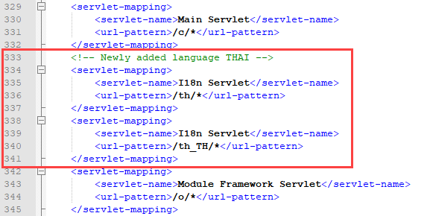
2. ทำการเพิ่ม **url-patterns ภายใต้ tag ชื่อ security-constraint -> web-resource-collection ตามภาพด้านล่าง  
   <url-pattern>/th/c/portal/protected</url-pattern>  
   <url-pattern>/th_TH/c/portal/protected</url-pattern>**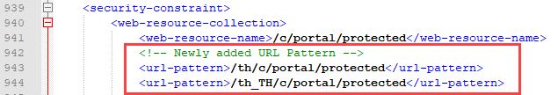

# Step2 ทำการกำหนด Locate ใหม่เพื่อให้ Portal มองเห็นภาษาที่ต้องการเพิ่ม

1. เปิดไฟล์ “portal-ext.properties” ที่อยู่ภายใต้ LIFERAY_HOME\ จากนั้นกำหนดค่า   
   locales=th_TH,en_US,in_ID   
   (ในที่นี้ต้องการใช้แค่ 3 ภาษาคือ Thai Thai, English, Indonesian)

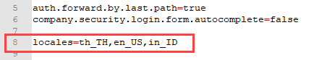

1. บันทึกไฟล์ “portal-ext.properties”
2. นำไฟล์ภาพชื่อ “th_TH.png” วางลงภายใต้ LIFERAY_HOME\tomcat-<version>\webapps\ROOT\html\themes\classic\images\language
3. ทำการ Restart Server

# Step3 กำหนดการใช้งานภาษาใน Liferay

1. ไปที่เมนู Control Panel -> Portal Settings -> Display Settings
2. ทำการเลือก Default Language (ในที่นี้เลือกเป็น English)  
   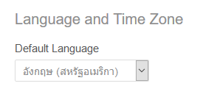
3. กำหนด Available Languages   
   โดยเลือกภาษาจาก Available -> Current 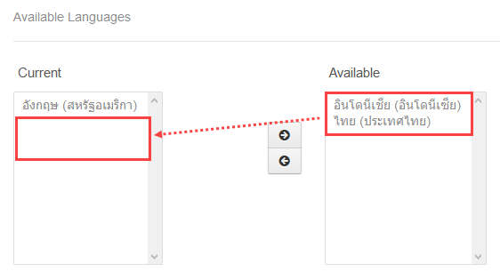  
   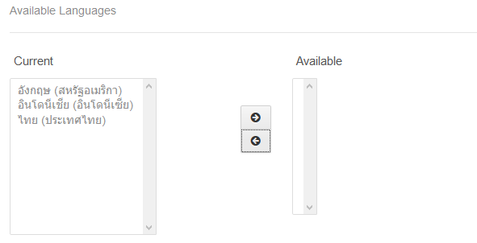
4. ทำการบันทึกโดยกดปุ่ม “Save”

**หมายเหตุที่1** จากภาพจะเห็นว่ามีแค่ 3 ภาษาให้เลือกใช้งาน เป็นผลจากการกำหนดค่าตาม Step2 ข้อ 1)

**หมายเหตุที่2** ถ้าเลือกภาษาแล้วเกิด Error ให้ทำการนำภาษาฝั่ง Current ออกเหลือแต่ภาษาหลักแค่อันเดียว จากนั้นทำการ Save และทำการเลือกภาษาจาก Available -> Current อีกครั้งและทำการ Save (อาจจะเป็น bug ขอ Liferay หรืออาจจะเป็นแค่บางเครื่อง)